الجمهورية الجزائرية الديمقراطية الشعبية
مديرية التربية لولاية الجلفة متوسطة : الشهيد دحمــاني دحمــان – الجلفة -
التــــــاريخ :03/03/2024 المــــــــــســـــــــــــتوى: ثالثــة متوســــــــــط .
الاختبار الثاني في مادة : العلوم الفيزيائية و التكنولوجيا . المــــدة: ساعــــــــــــــــــــــة و نصـــــــــــف .
- الجزء الأول: (12ن)
- الوضعية الأولى: (5ن)
- صنعت تركيبتين تحاكي فيهما نموذج التيار الكهربائي هما النموذج المائي و نموذج القطار لشرح مميزات التيار الكهربائي المستمر، لاحظ الوثيقة التالية :
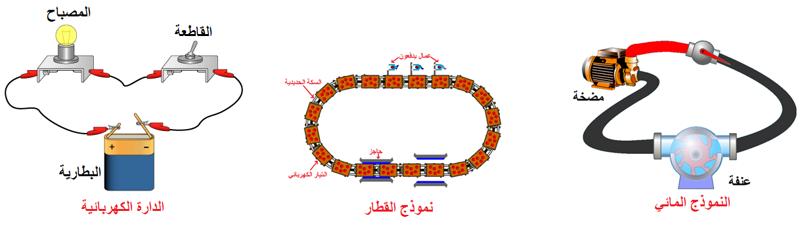
- قارن بين النماذج الثلاث و ذلك بإكمال الجدول التالي :
النموذج المائي | نموذج القطار | الدارة الكهربائية
الأنبوب | ..................... | اسلاك توصيل
..................... | العربات | ...................
العنفة | .................. | المصباح
.................... | العمال | .....................
- استنتج نوع التيار الكهربائي المستعمل في نموذج الدارة الكهربائية ،ثم حدد جهة انتقال الدقائق الكهربائية في اسلاك التوصيل خارج المولد ؟

- الوضعية الثانية : (7ن)
من اجل معرفة الجهة الاصطلاحية للتيار الكهربائي قمنا بتركيب دارة كهربائية وفق المخطط النظامي التالي:
- سم العنصر (1) و بين دوره في الدرة ؟
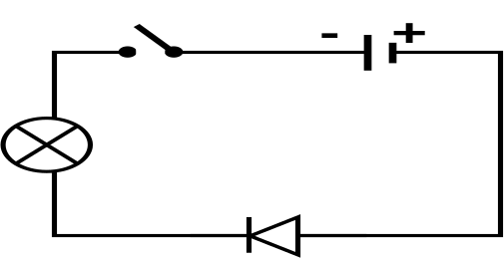
- بعد غلق القاطعة هل يتوهج المصباح (L) برر اجابتك ؟
- اعد رسم الدارة مبينا عليها جهة مرور التيار الكهربائي ؟
)L(
- من اجل قياس شدة التيار الكهربائي المار في الدارة الكهربائية
نزعنا العنصر (1) ووضعنا مكانه جهاز قياس :
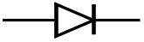
أ)- سم جهاز قياس شدة التيار الكهربائي و كيف يربط في الدارة ؟
1

توقف مؤشر الجهاز بعد غلق القاطعة عند التدريجة 320 على سلم mA500 تدريجة فإذا علمت ان الجهاز ضبط على المعيارA 0.5 .
ب)- أحسب شدة التيار (I) المارة في الدارة الكهربائية ؟

- الجزء الثاني: (8ن)
- الوضعية الادماجية : (8ن)
السيـاق :
تمتلك الجزائر إمكانيات طبيعية كبيرة تؤهلها لأن تكون رائدة في استغلال الطاقات المتجددة الموجودة في معظم دول العالم و التي تحافظ على الصحة العامة للكائنات الحية وتكون اقتصادية في كثيرمن الاستخدامات منها ( الطاقة الشمسية – طاقة الرياح – طاقة المد و الجزر ... ) لكن الطاقة الكهربائية الأكثر انتاجا تتم بواسطة محطات كهرومائية و من أهم هذه الإمكانيات السدود المنتشرة في عدة ولايات مثل(سد إغيل إمدا بولاية بجاية )والتي تستغل في إنتاج الطاقة الكهربائية وفق المخطط التالي :
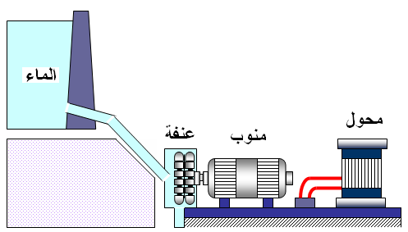

المطلوب :
- أ)- وضح كيف يتم إنتاج الكهرباء بهذا النموذج ثم مثل السلسلة الوظيفية ؟
ب)- ارسم مخطط السلسلة الطاقوية مبرزا التحويلات المفيدة و الغير مفيدة في المخطط ؟
2- احسب الطاقة التي يوفرها (سد إغيل إمدا بولاية بجاية ) خلال يوم واحد مقدرة ب kwh علما ان استطاعة المحطة P=24000 kw .
3-أذكر على الاقل خاصيتين من خصائص الطاقات المتجددة ؟

